### Муниципальное общеобразовательное учреждение

**«средняя школа с. Павлофёдоровка»**

**Учебный проект по**

**окружающему миру**

**Тема:**

**Водоём моего села**

***Работу выполнили учащиеся 4 класса***

***МОУ СОШ с. Павлофёдоровка***

**Руководитель:**

**учитель начальных классов Данильченко Л.А.**

**МОУ СОШ с. Павлофёдоровка**

**Введение**

В нашем селе Павлофёдоровке есть небольшой водоём, который все называют Дамба.

Он живописно расположен между двумя сопками и, как голубая жемчужина, сверкает в лучах солнца.

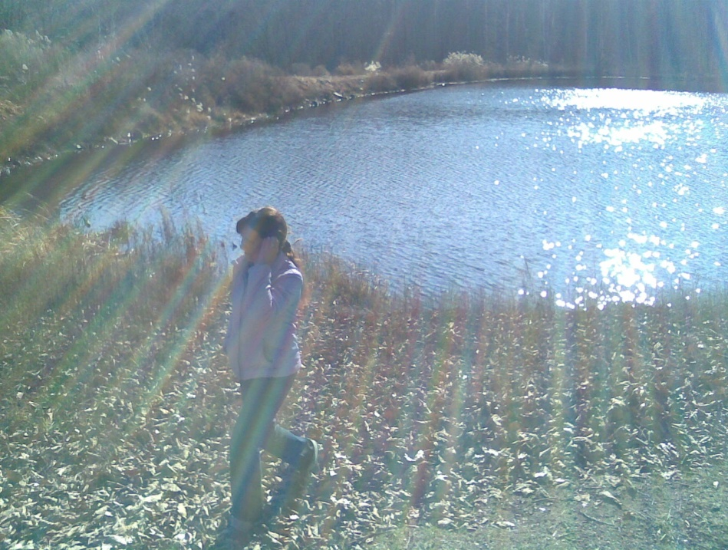

Наш водоём – гордость Павлофёдоровки. Наша достопримечательность. Он манит к себе своей красотой, прохладой, чистым воздухом. Все любят отдыхать у водоёма. Но всегда ли он рад гостям?

Разбросанный мусор, битое стекло, сломанное деревце, вытоптанные цветы остаются на берегу после отдыха, – эти «мелочи» наносят непоправимый вред водоёму, уродуют его красоту.

Кто же должен следить за чистотой водоёма? На ком лежит ответственность за его охрану?

Ответственность за охрану водоёма лежит на каждом из нас с вами.

Человек должен знать, любить и беречь родные места.

Любовь к природе начинается с любви к родному уголку, своей маленькой родины, а из множества таких маленьких родных уголков и состоит наша общая великая Родина.

«Охранять природу – значит охранять Родину» (М. Пришвин»).

**Проблемные вопросы:**

**Как образовался наш водоём?**

**Нуждается ли он в охране?**

**Цель:**

**Изучить местный водоём.**

**Задачи:**

1. ***Узнать историю создания водоёма.***
2. ***Изучить обитателей водоёма.***
3. ***Выявить экологические проблемы водоёма и прибрежной зоны.***

**План проведения проекта:**

1. Введение в проект, постановка проблемных вопросов.
2. Составление списка источников информации, изучение литературы.
3. Разбивка на группы, распределение ролей.
4. Исследовательская работа (экскурсия, опрос местных жителей, интервью).
5. Обобщение результатов.
6. Создание коллективных продуктов.
7. Защита проекта.
8. Рефлексия.

**Практическая часть.**

Для изучения местного водоёма разделились на группы: «историки», «географы», «биологи», «экологи».

**Группа «Историки»**  узнали историю создания водоёма:

1. Организовали встречу с бывшим парторгом совхоза «Краснореченский» В.В. Павловым.

**История создания водоёма**

Идея создать искусственный водоём в с. Павлофёдоровке принадлежит председателю совхоза «Краснореченский» В.К. Тыщуку. Он мечтал на берегу водоёма построить профилакторий для тружеников совхоза. Его идею поддержал прораб (руководитель строительной бригады) В.Т. Борисов. Он выбрал идеальное место: в низине между двумя сопками на месте болота.

Строительство дамбы закончилось в апреле 1981 года. Руководил строительством В.Т. Борисов. В строительстве дамбы принимали участие два бульдозериста - Богомолов В.В. и Боробов В.И. Они бульдозерами расчистили болото, с сопок сгребли дресву и сделали насыпь для ограждения водоёма. Родники, поверхностные воды и осадки быстро наполнили образовавшуюся впадину водой. Глубина водоёма 5 метров. Для поддержания уровня воды, в дамбе установили трубу (через неё вытекает лишняя вода).

Так возник искусственный водоём.

Профилакторий на берегу не построили (не было средств), но берег всё же обустроили: построили беседки, скамейки, плот, сделали нырялку.

1. **Провели опрос родителей. Узнали, откуда в водоёме появились рыбы.**

**Заселение водоёма.**

После того, как впадина наполнилась водой, решили поселить в ней рыб. В этом помогали взрослым школьники. Из рисовых чеков на полях они вылавливали мальков и в бидонах перевозили их вводоём.

Так водоём стал обитаем. В нём прижились караси, сазаны, гольяны, бычки, змееголовы.

1. **Встретились с руководителем строительной бригады СХПК «Краснореченский» И.С. Ващенко. Узнали, почему водоём исчез.**

В 2006 году произошла экологическая катастрофа – водоём исчез. Почему это произошло?

«За дамбой никто не следил. Труба засорилась. Весной из-за быстрого таяния снега и обильных осадков уровень воды в водоёме поднялся выше нормы и образовался прорыв. Через прорыв вода ушла. Рыбы, обитавшие в водоёме, погибли».

1. **Узнали, кто восстановил дамбу.**

**Восстановление дамбы**

Дамба была восстановлена в 2009 году по просьбе жителей села Павлофёдоровка. Ответственность за восстановление дамбы взял на себя депутат Законодательного Собрания Приморского края от партии «Единая Россия» по Кировскому району А.Л. Кваша. Руководил работой Ф.В. Пузиков. Под его руководством на дамбу завезли дресву и засыпали прорыв. Впадина вновь наполнилась водой.

1. **Составили историю водоёма в хронологическом порядке:**

**.** Весна 1980 г – создание дамбы.

**.** Лето 1980 г - заселение водоёма.

**.** Весна 1981 г – обустройство берега.

**.** Весна 2006 г – экологическая катастрофа.

**.** Весна 2009 г – восстановление дамбы.

1. **Провели социологический опрос населения. Задавали всем одни и те же вопросы: «Нужен ли вам водоём?», «Для чего нужен водоём?»**

|  |  |  |  |
| --- | --- | --- | --- |
| **Вопросы** | **Пожилые люди** | **Взрослые люди** | **Дети** |
| 1. Нужен ли вам водоём? | «да» – 100% | «да» – 100% | «да» – 100% |
| 1. Для чего вам нужен водоём? | Для красоты  Для рыбалки  Для отдыха  Для купания | Для отдыха  Для купания  Для красоты  Для рыбалки | Для купания  Для рыбалки  Для отдыха  Для красоты |

Наш водоём – любимое место отдыха местных жителей: сюда по традиции приходят встречать рассвет выпускники школы, здесь на природе часто отмечают семейные торжества, на водоёме можно встретить и рыболовов-любителей. Но особенно здесь многолюдно в купальный сезон.

**Изучение местного водоёма.**

**Группа «Географы» встретились со строителями дамбы**

**В.В. Богомоловым, В.И. Боробовым.**

1. **Определили вид дамбы:**

По способу построения – рукотворная (созданная людьми).

По материалу – грунтовая (насыпная).

По срокам возведения – постоянная.

Высота дамбы – 7 м.

Ширина – 2, 5 м.

Длина – 150 м.

1. **Определили вид водоёма.**

**Водоёмы**

**естественные искусственные**

река озеро ручей водохра- пруд канал

нилище

Вывод:

Дамба в с. Павлофёдоровке образует искусственный водоём – пруд.

**«Пруд** **-**  искусственный водоём, созданный как источник воды для орошения, разведения рыбы и водоплавающей птицы, хранения воды, проведения спортивных и оздоровительных мероприятий и др. целей». (Большой энциклопедический словарь).

1. **Провели эксперимент «Почему вода в водоёме не просачивается в почву?»**

Опыт. Оборудование: глина, вода, воронка, пробирка, стакан.

Вывод: Глина не пропускает воду.

Дождевая вода просачивается всё глубже, пока не достигнет водонепроницаемой породы. Порода эта слишком плотная, и вода не может сквозь неё просочиться. Если в земле образуется впадина, а водонепроницаемый слой находится близко от поверхности, то возникает водоём ( Д. Тайлер, «Всемирная география», 1999 г).

**Обитатели нашего водоёма**

**Группа «Биологи» изучили обитателей водоёма**

1. **Определили растения водоёма** по атласу-определителю «От землидо неба» (А.Плешаков, М. : 2008 г).

[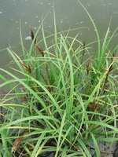](http://www.karpenkoff.narod.ru/rastenia/Osoka_seraya.jpg) 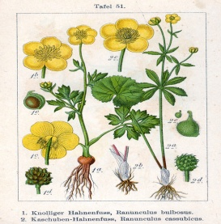 [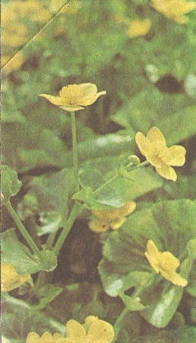](http://kaz-ekzams.ru/uploads/posts/2010-08/1283020450_313e42303d383a30-52.jpg) [](javascript:%20mxShowMO(1))

осока лютик калужница пушица

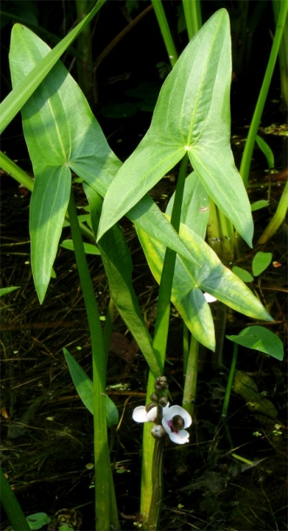 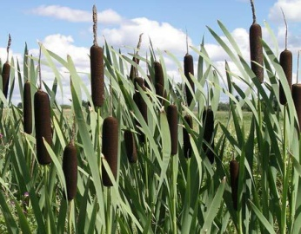 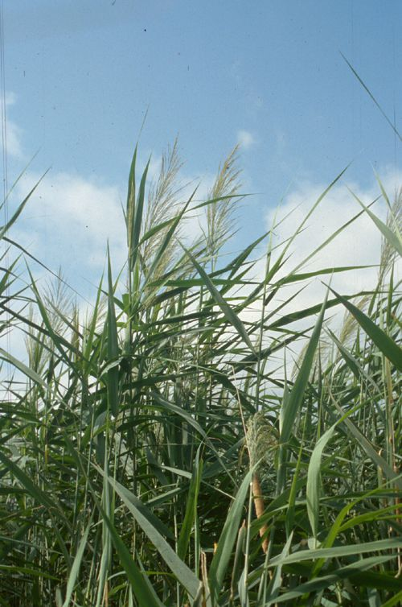 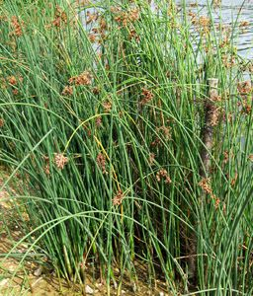

стрелолист рогоз тростник камыш

Вывод: в водоёме преобладают камыш, рогоз, тростник (высшие водные растения). Они способны хорошо насыщать воду кислородом, поэтому вода в пруду не «цветёт».

Растения создают благоприятные условия для нереста рыб и нагула молоди, поэтому в пруду хорошо размножались караси, сазаны, змееголовы, гольяны.

1. **Классифицировали животных водоёма по группам.**

|  |  |  |  |  |
| --- | --- | --- | --- | --- |
| моллюски | земноводные  (амфибии) | насекомые | рыбы | пресмыкающиеся  (рептилии) |
| прудовик    катушка | лягушка  жаба | водомерки  комары  стрекозы | карась  сазан  гольян | уж |

Во время экологической катастрофы водоём исчез. После восстановления дамбы в водоёме появился мелкий карась. Откуда он взялся?

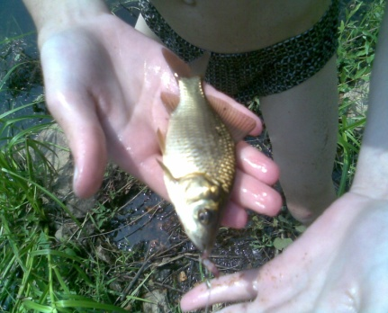 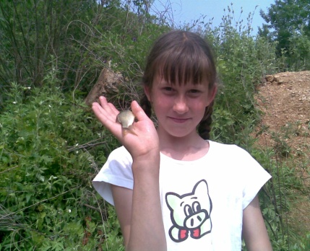

Карась – самая стойкая к выживанию рыба. В зарослях прибрежных растений оставалась влага. Вот карась и выжил. А мелкий он потому, что ещё не вырос:… « карась достигает зрелости на 4-ом году жизни». «Караси проявляют стойкость при летних засухах, когда озёра и болота полностью пересыхают. Они способны закопаться в ил на глубину 70 см. Вероятно, таким переживанием карасей в иле объясняются случаи загадочного появления их в пересохших водоёмах после заполнения их водой». («Жизнь животных. Рыбы» под ред. Т.С. Расса, М. : 1983 г.)

**Вывод:**

**.** В нашем водоёме обитают разнообразные живые организмы.

**.** Все они связаны между собой. Они живут сообща.

**. Искусственный водоём – это природное сообщество.**

«Искусственные водоёмы - это не просто углубления на поверхности земли, заполненные водой. Любой пруд, заводь или ручей должен сохранить экологическое равновесие. Так же как и природные озёра, они способны стать полноценной экосистемой (сообществом растений и животных), где комфортно чувствуют себя водные растения, насекомые и некоторые виды животных».

**Экологические проблемы водоёма**

**Группа «Экологи» выявили источники загрязнения воды и прибрежной зоны.**

1. Провели социологический опрос населения. Задавали всем один и тот же вопрос: «Каковы источники загрязнения водоёма?»

Получили ответы: бутылки, банки, полиэтиленовые пакеты, упаковки, битое стекло.

1. Выпустили листовку для жителей села «Чистый берег».
2. Составили правила поведения у водоёма в виде запрещающих экологических знаков.

**.** Мыть в водоёме машины, мотоциклы, велосипеды.

**.** Пользоваться в водоёме моющими средствами.

**.** Купать собак, лошадей.

**.** Бросать в водоём бытовой мусор.

**.** Оставлять на берегу банки, бутылки, пакеты и т.д.

**.** Ловить бабочек, стрекоз.

**.** Рубить деревья.

**.** Давить жуков.

**.** Жечь баллоны.

1. Вместе с родителями сходили на водоём, сделали во льду лунки, чтобы в воду поступал кислород.
2. Решили летом провести акцию «Чистый берег», убрать бытовой мусор.
3. В апреле выпустим газету «Наш водоём» для жителей села к 30-летнему юбилею водоёма.

Источниками загрязнения воды и прибрежной зоны являются люди. Людям надо изменить своё отношение к природе, приобщаться к культурному отдыху у водоёма.

**Выводы:**

1. Наш водоём образовался в результате строительства дамбы.
2. Он был создан для нас – жителей села.
3. Водоём нуждается в охране от загрязнения бытовым мусором. Для этого надо соблюдать самое элементарное – чистоту по отношению к нему. Каждому из нас!
4. Искусственный водоём – полноценная экосистема (сообщество растений и животных).
5. Отдыхая у водоёма, надо беречь растения и животных.

**Пусть всегда сверкают под голубым небом голубые жемчужины Земли!**

**Благодарность.**

Выражаем благодарность людям, оказавшим помощь в изучении водоёма:

1. Директору СХПК «Краснореченский» Борисову В.В.
2. Мастеру строительной бригады СХПК «Краснореченский» Ващенко И.С.
3. Бывшему парторгу совхоза «Краснореченский» Павлову В.В.
4. Строителям дамбы Боробову В.И., Богомолову В.В.
5. Нашим родителям .

|  |
| --- |
|  |